День медицинской сестры.

12 мая, в день рождения Флоранс Найтингейл стало хорошей традицией проводить празднование международного дня медицинской сестры с чествованием специалистов сестринского дела.

В Горецкой центральной районной больнице их 378. Это медицинские сестры, фельдшера, помощники врача, акушерки. 80% из них имеют квалификационные категории. Ежегодно более 80 специалистов повышают уровень своих знаний и проходят переподготовку на курсах повышения квалификации, так как постоянный процесс обучения является частью нашей работы для оказания квалифицированной и качественной помощи пациентам, которым мы посвятили свою трудовую деятельность.

Профессия медицинской сестры является, без всякого сомнения, одной из самых самоотверженных и нужных во все времена. Своим трудом, терпением, заботой, уходом и любовью вы спасаете тысячи человеческих жизней, помогаете сохранить здоровье, сохранить веру в жизнь, почувствовать силу милосердия. Именно благодаря вашему терпению и стойкости многие люди до конца своих дней будут уважать и чтить труд медицинской сестры. Сегодня никому не нужно доказывать необходимость нашей профессии, она давно стала уважаемой и необходимой частью системы здравоохранения в любой стране.

Администрация ЦРБ поздравляет с праздником всех специалистов со средним медицинским образованием, в том числе находящихся на заслуженном отдыхе. Желаем самого наилучшего, весеннего настроения, радости, любви. Спасибо за ваш нелегкий труд!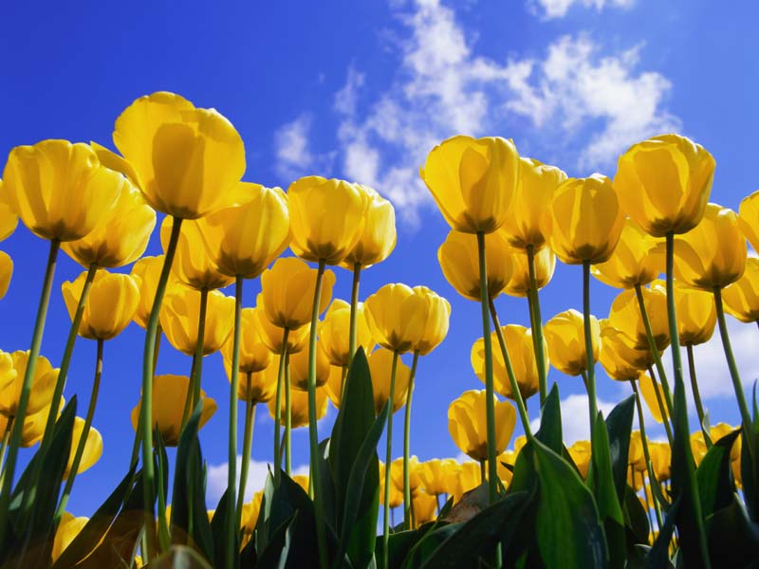

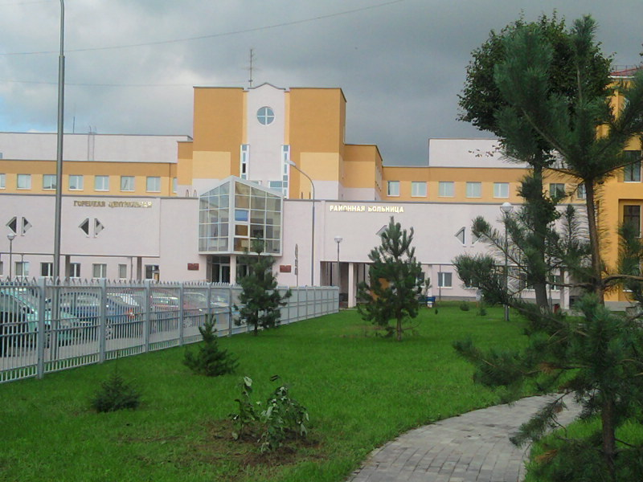

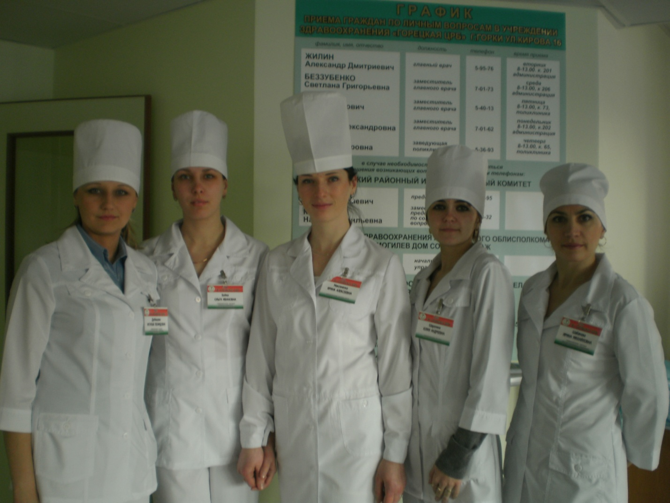
Наши медицинские сестры.
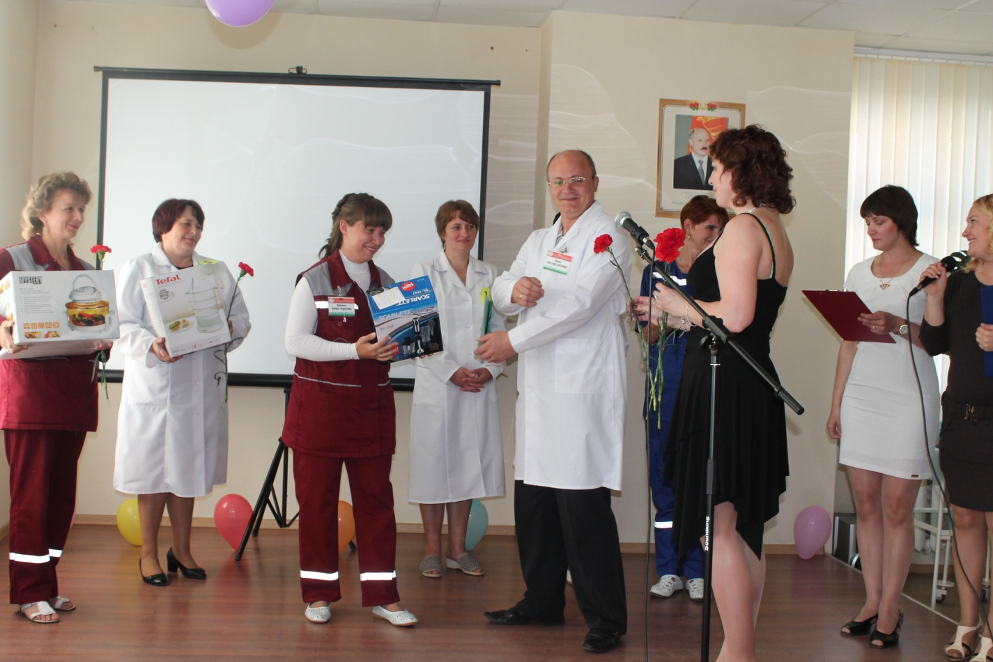
Вручение подарков на конкурсе «Лучший по профессии» среди фельдшеров.
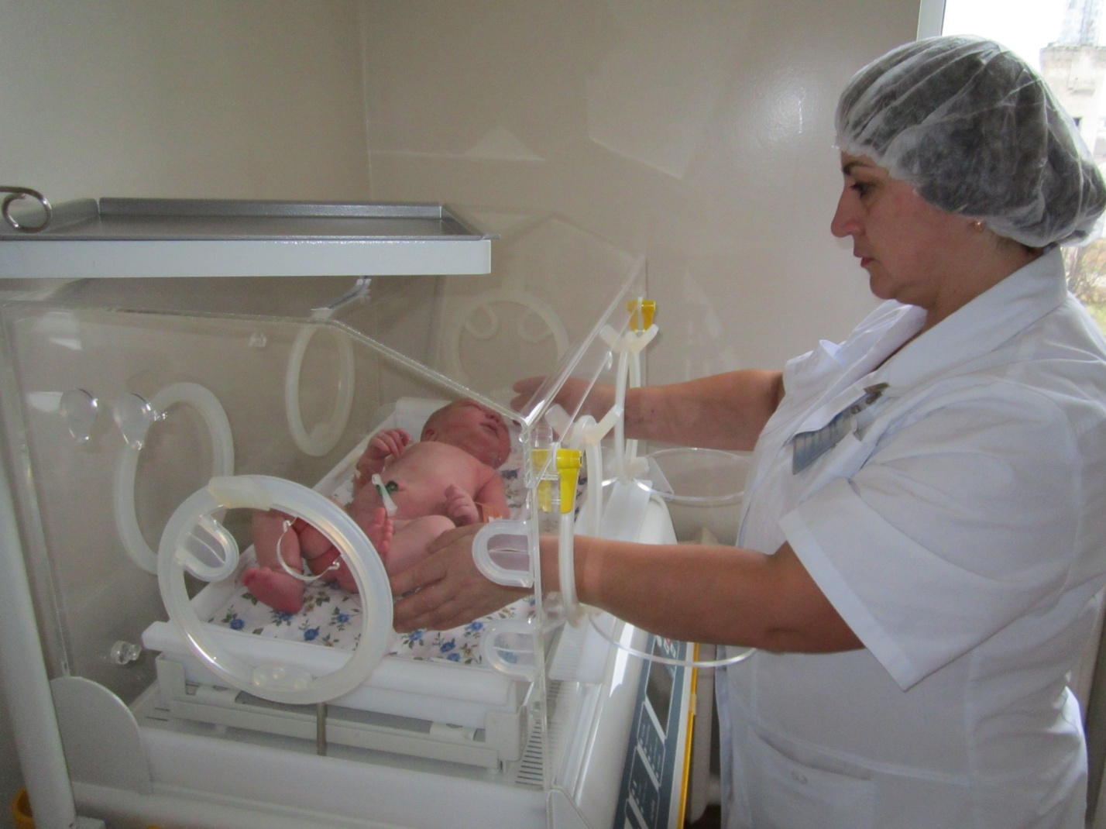
Медицинская сестра в палате новорожденных.
